Mẫu số 07/HĐBC-HĐND
TIỂU SỬ TÓM TẮT
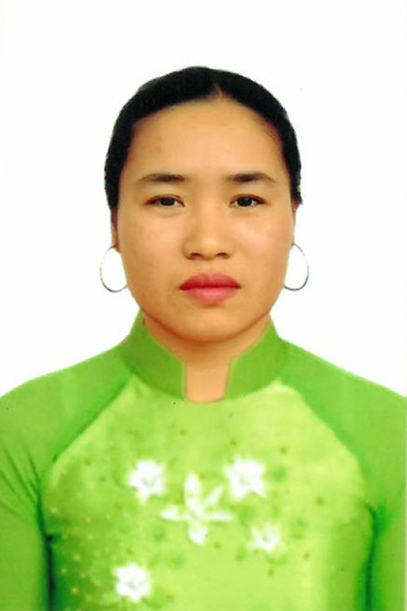
CỦA NGƯỜI ỨNG CỬ ĐẠI BIỂU HĐND XÃ XUÂN TÍN
NHIỆM KỲ 2026 – 2031

1. Họ và tên thường dùng: LÊ THỊ LÀ
2. Họ và tên khai sinh: LÊ THỊ LÀ
Các bí danh/tên gọi khác (nếu có):không
3. Ngày, tháng, năm sinh: 20/05/1985 4. Giới tính:Nữ
5. Quốc tịch: Chỉ có 01 quốc tịch là quốc tịch Việt Nam và không trong thời gian thực hiện thủ tục xin gia nhập quốc tịch quốc gia khác.
6. Nơi đăng ký khai sinh: Xã Xuân Yên, huyện Thọ Xuân ,Tỉnh Thanh Hóa
7. Quê quán: Xã Xuân Tín, Tỉnh Thanh Hóa.
8. Nơi đăng ký thường trú: Thôn Phú Cường, xã Xuân Tín, Tỉnh Thanh Hóa
Nơi ở hiện nay: Như trên.
9. Dân tộc: Kinh 10. Tôn giáo: Không
11. Trình độ:
- Giáo dục phổ thông: 12/12 phổ thông
- Chuyên môn, nghiệp vụ: Sơ cấp dược
- Học vị: Không Học hàm: Không
- Lý luận chính trị: Không
- Ngoại ngữ: Không
12. Nghề nghiệp hiện nay: Nông dân
13. Chức vụ trong cơ quan, tổ chức, đơn vị đang công tác: Trưởng thôn kiêm thôn đội trưởng dân quân.
14. Nơi công tác: Thôn Phú Cường, xã Xuân Tín, tỉnh Thanh Hóa
15. Ngày vào Đảng: 15/03/2017
- Ngày chính thức: 15/03/2018.
- Chức vụ trong Đảng: Phó Bí thư Chi bộ thôn.
- Ngày ra khỏi Đảng (nếu có): Không
Lý do ra khỏi Đảng: Không
16. Tham gia làm thành viên của các tổ chức đoàn thể: Không
- Tên tổ chức đoàn thể: Không
- Chức vụ trong từng tổ chức đoàn thể: Không
17. Tình trạng sức khỏe: Tốt
18. Các hình thức khen thưởng nhà nước đã được trao tặng: Không
19. Các hình thức kỷ luật, xử lý vi phạm đã bị áp dụng (Đảng, chính quyền, đoàn thể): Không bị kỷ luật, không có án tích.
20. Là đại biểu Quốc hội khóa (nếu có): Không
21. Là đại biểu Hội đồng nhân dân xã: Đại biểu HĐND xã Xuân Yên nhiệm kỳ 2016-2021, Đại biểu HĐND xã Phú Xuân nhiệm kỳ 2021-2026
TÓM TẮT QUÁ TRÌNH CÔNG TÁC
Thời gian | Công việc, chức danh, chức vụ, nơi công tác (Chính quyền, Đảng, đoàn thể)
Từ tháng 5/2016 đến tháng 12/2019 | Phó chủ tịch phụ nữ xã Xuân Yên, huyện Thọ Xuân, tỉnh Thanh Hóa.
Từ tháng 01/2020 đến tháng 11/2025 | Bí thư chi bộ kiêm trưởng ban công tác mặt trận thôn Phú Cường, xã Phú Xuân, huyện Thọ Xuân, tỉnh Thanh Hóa.
Từ tháng 12/2025 đến 6/2025 | Trưởng thôn kiêm thôn đội trưởng dân quân Thôn Phú Cường, xã Phú Xuân huyện Thọ Xuân, tỉnh Thanh Hóa.
Từ tháng 7/2025 đến nay | Trưởng thôn kiêm thôn đội trưởng dân quân Thôn Phú Cường, xã Xuân Tín, tỉnh Thanh Hóa.

